Pesquisar Responsável Superior
Esta opção do sistema permite pesquisar os clientes responsáveis por outros clientes. Trata-se de uma especialização da funcionalidade “Pesquisar Cliente”, que só permite a pesquisa de clientes do tipo “Pessoa Jurídica”.
Quando for acionada por outra tela de pesquisa, será acrescentado o botão .
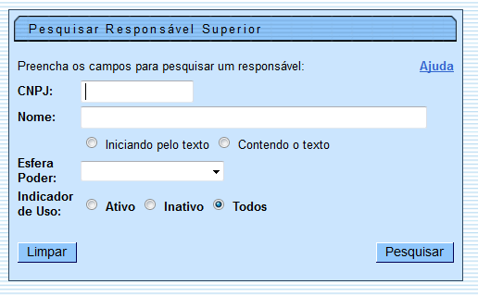

Preenchimento dos campos
Informar, pelo menos, um dos parâmetros de pesquisa relacionados abaixo:
Campo | Orientação de Preenchimento
CNPJ | Informe o número do CNPJ do cliente
Nome | Informar o nome, ou parte do nome do cliente. Não se preocupe com acentuação e caracteres especiais; nem com maiúsculas e minúsculas; pois o sistema se encarregará de eliminar estas diferenças.
Esfera de Poder | Selecione uma das opções disponibilizada pelo sistema.
Indicador de Uso | Selecione uma das opções: “Ativo”; “Inativo”; “Todos”.
A tela de sucesso corresponde a uma tabela com a relação dos clientes encontrados na base de dados, de acordo com o argumento de pesquisa informado.
A relação virá classificada pelo nome do cliente.
O nome do cliente será apresentado no formato “hiperlink“.
Clique sobre o nome do cliente desejado, que o sistema fechará a tela de pesquisa e retornará para a tela que originou a chamada.
Caso não tenha encontrado o cliente desejado, clique no botão “Voltar Pesquisa” para retornar à tela de “Pesquisar Responsável Superior” e informar um novo conjunto de parâmetros.
Quando a quantidade de clientes encontrados ultrapassar 10 (dez) registros, o sistema montará um mecanismo de paginação no rodapé da página. Serão geradas tantas páginas, quanto forem necessárias, considerando o limite de 10 (dez) registros por página.
Clique aqui para retornar ao Menu Principal do GSAN

